北京航空航天大学
2010－2011 学年 第二学期期中

《 工科数学分析（2） 》

班号 学号 姓名 成绩

题 号 | 一 | 二 | 三 | 四 | 五 | 六 | 附加 | 总分
成 绩
阅卷人
校对人

2011年05月04日
- 求解下面问题（本题满分50分）
  - 设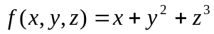，求在点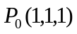沿方向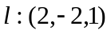的方向导数.
解：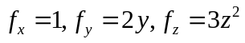
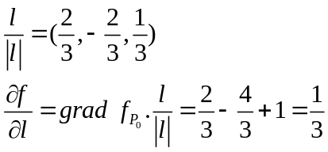

  - 判断积分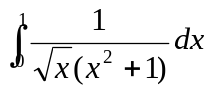的敛散性，并证明。

解：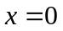是瑕点
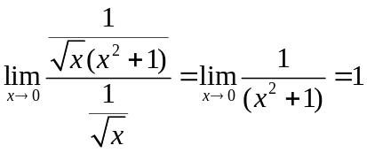
又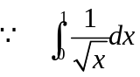收敛
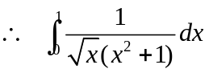收敛

  - 设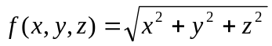，求在点处的梯度
解：
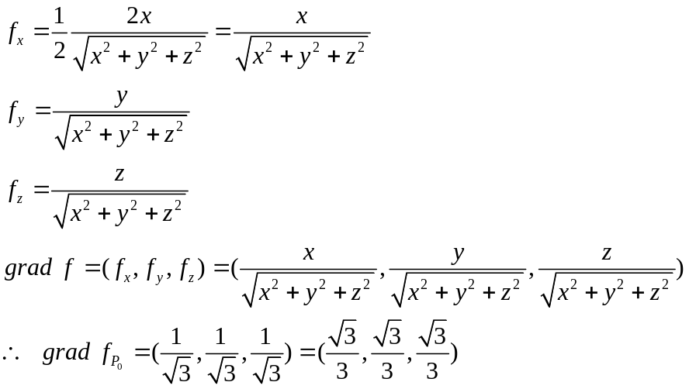

  - 将函数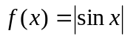在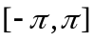展开为傅立叶级。
解：
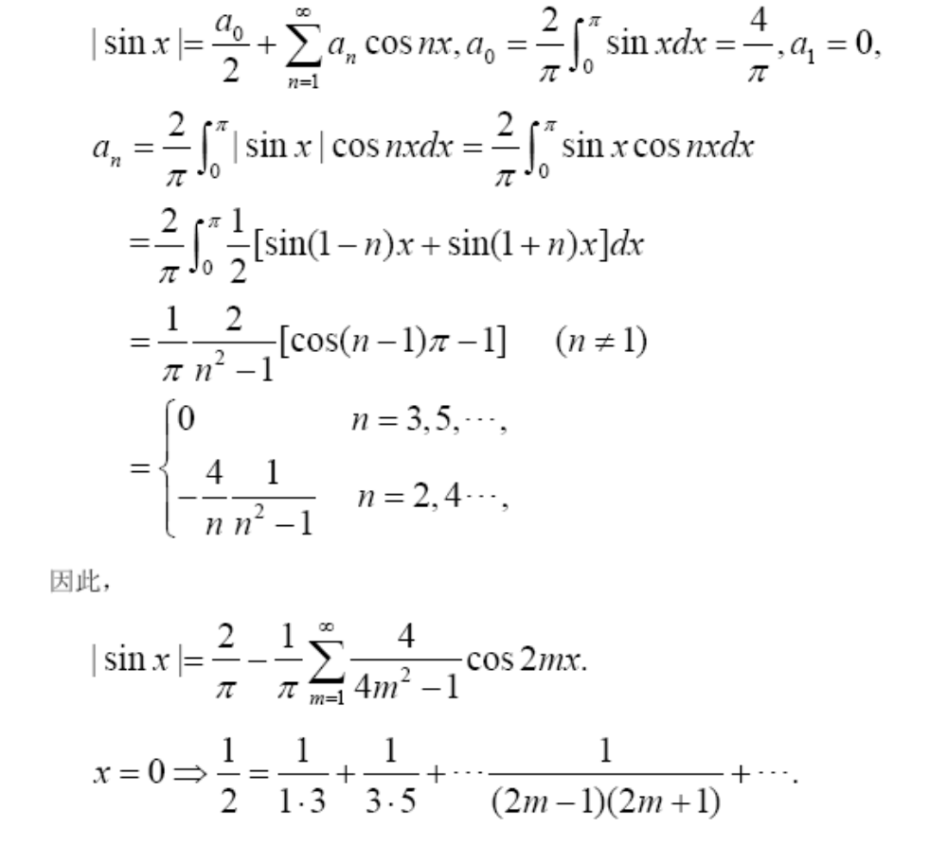

  - 求极限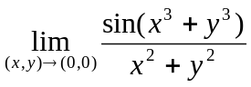。
解：设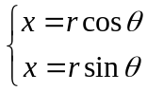
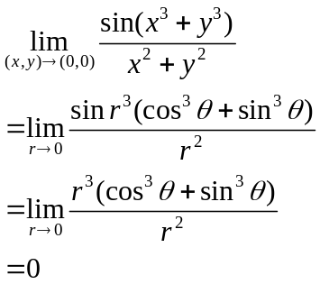

  - 求曲面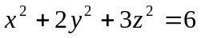在点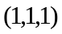的切平面方程。
解：令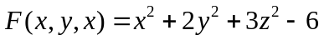，则
，则
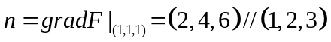，
所以该曲面在给定点处的切平面方程为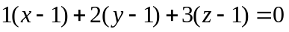，
即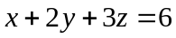。

  - 求函数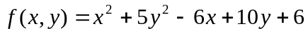的极值。
解：由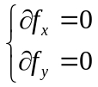得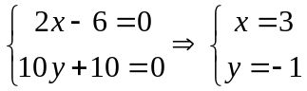
又
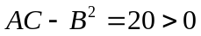
因此最小值为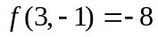

  - 设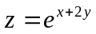，求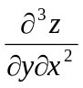。
解：
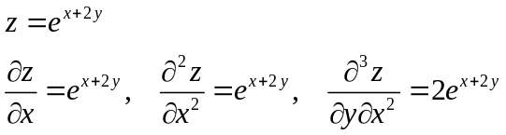

  - 设方程组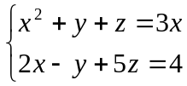确定与是的函数求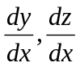。
解：
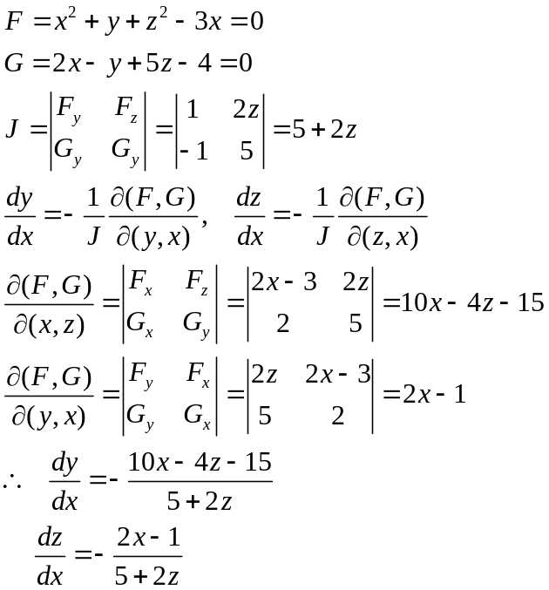

  - 设 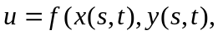，其中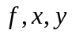都具有二阶连续偏导数，求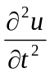。
解：把下面的s，换成t即可
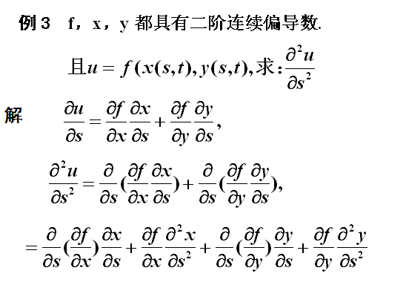
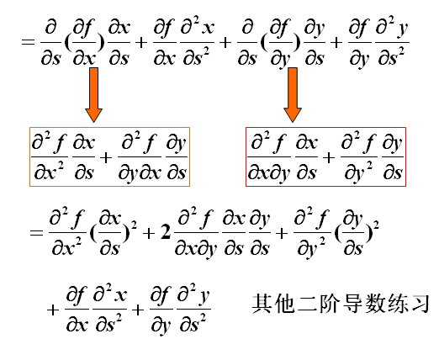

二、（本题10分）
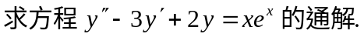
解：特征方程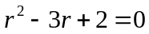，
特征根为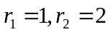，
对应齐次方程通解为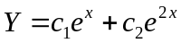。
因为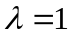是单根，设特解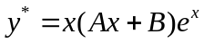，
代入方程得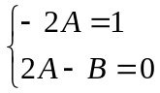则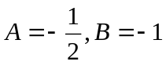。
于是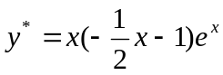，
原方程通解为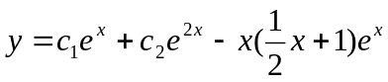。

- （本题满分10分）
确定函数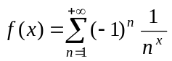的定义域及其在定义域上的连续性和可微性。

解：（1）定义域求解：令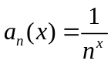，则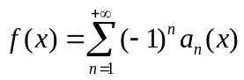
当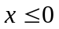时，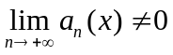，此时原函数项级数不收敛，
当时，对每个固定的，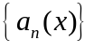关于单调递减且趋于0，由Leibniz判别法知原函数项级数收敛到，综上所述，的定义域为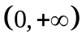；

（2）连续性证明：令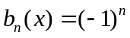，则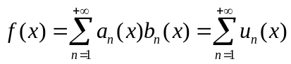，则
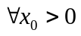，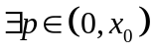，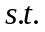在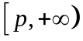上，
- 级数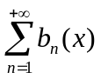的部分和显然在上一致有界；
2、对每个固定的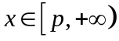都是单调数列，且显然有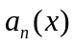在上一致收敛于0，
由Dirichlet判别法，有在上一致收敛，而每一项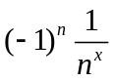都连续，根据连续性定理，在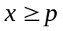上连续，特别在处连续，由的任意性，从而在上连续.

（3）可微性证明：，，在上，
很显然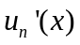在上连续，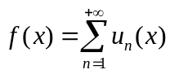在上收敛，下证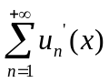在上一致收敛：
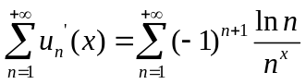 满足
1、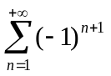部分和在上一致有界；
2、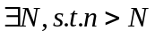时，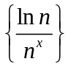对于每个固定的都单调，且在上一致收敛于0；
由Dirichlet判别法，知在上一致收敛，由逐项求导与和
函数连续定理，有
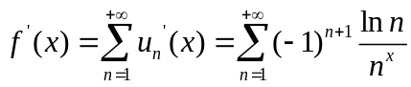在上连续，特别在处连续，由的任意性，
有在上连续可微，所以当然是可微的.

- （本题满分10分）设函数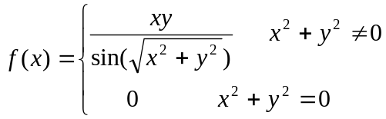，
- 讨论在点（0，0）的连续性；
- 求函数在点（0，0）的偏导数；
- 讨论函数在点（0，0）可微性。

解：（1）
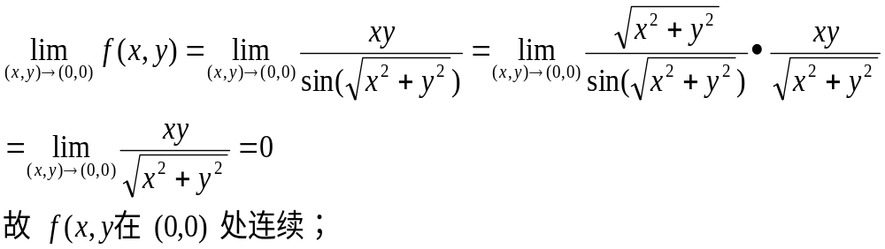

（2）
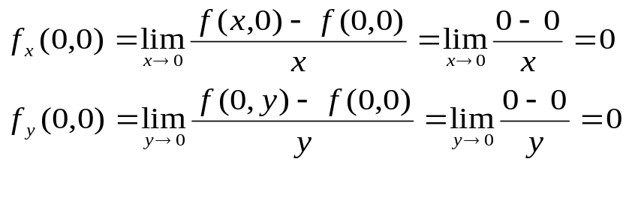
（3）
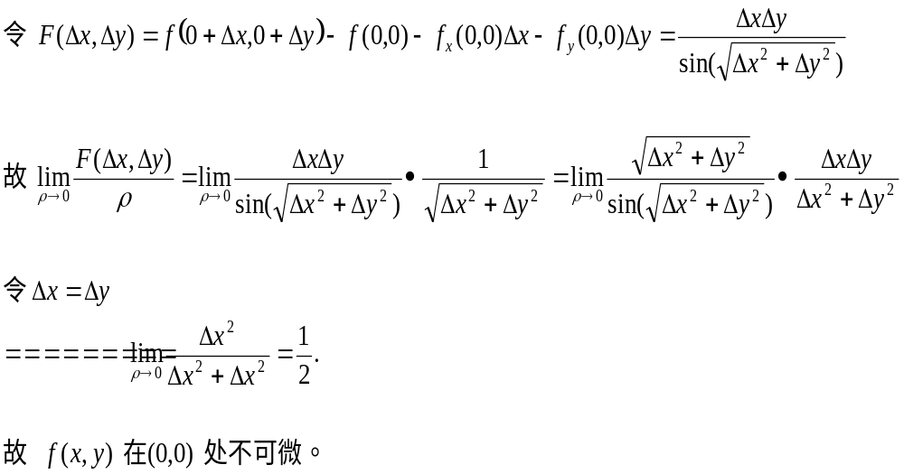

- （本题满分10分）
讨论积分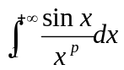，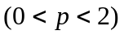的敛散性（指出条件收敛或绝对收敛）。
解：当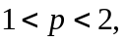因为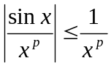，又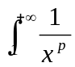收敛，所以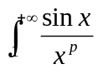绝对收敛；
当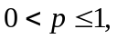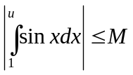，又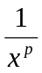单调递减趋于零，
由Dirichlet判别法可得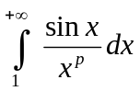收敛。
但不绝对收敛，因为
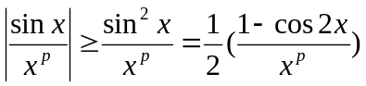，
而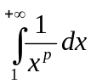发散，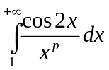收敛（Dirichlet判别法），
所以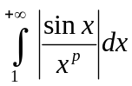发散，
所以，当条件收敛。

六、（本题满分10分）
求幂级数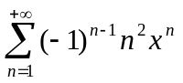的收敛域与和函数，并求级数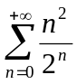的和。

解： 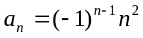,
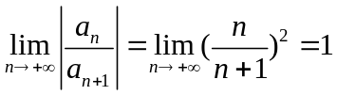,
当时，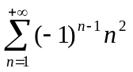发散，
同理x=-1时，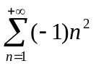发散，
故收敛域为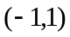
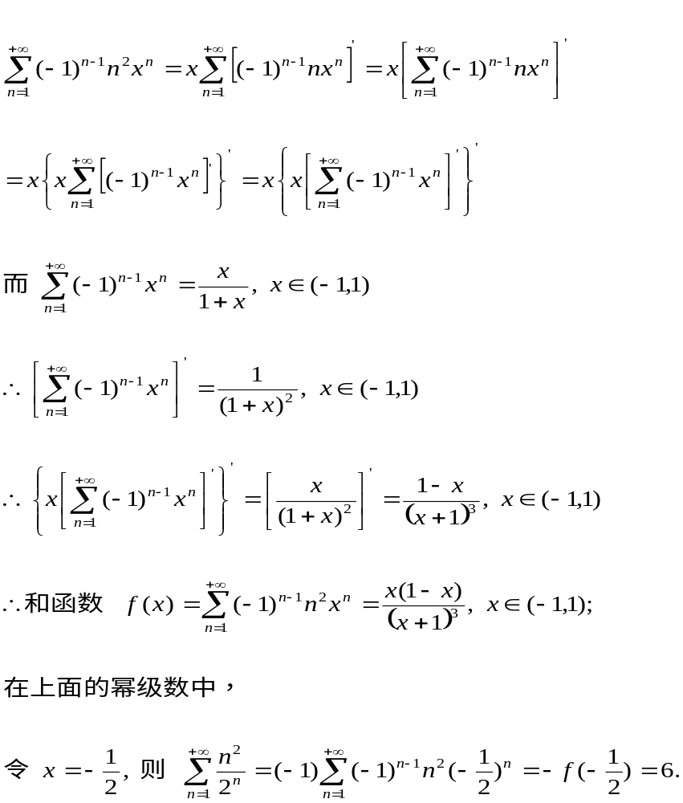

七、附加题（本题10分）
设在有界开区域内有二阶偏导数，在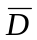上连续。
（1）若在点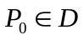取极小值，证明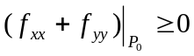。
（2）若对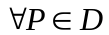都有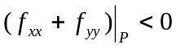，证明的最小值只能在的边界上达到。

解：（1）若在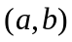内有二阶导数，且在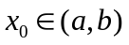处取得极小值，则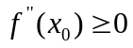。
考察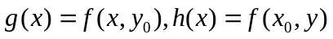，
则由在点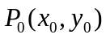取极小值
推出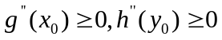
即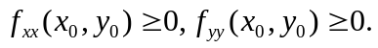
即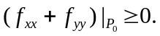
- 若的最小值在D的内部某一点P达到，
由（1）中结论，有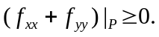 这与题设条件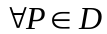都有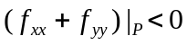不符，故假设不成立，所以最小值点应该在边界达到。

